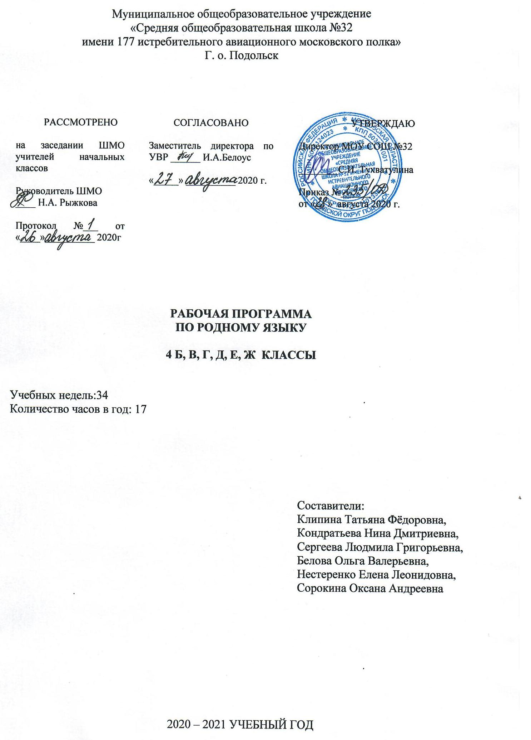

Содержание
Общие цели предмета «Родной язык» 3
Планируемые результаты изучения предмета «Родной язык» 4
Содержание учебного предмета «Родной язык» 10
Тематическое планирование 10

ОБЩИЕ ЦЕЛИ УЧЕБНОГО ПРЕДМЕТА «РОДНОЙ ЯЗЫК»

Рабочая программа по учебному предмету «Родной язык» для 4 класса разработана в соответствии с ООП НОО МОУ СОШ №32.
В соответствии с Образовательной программой школы, на изучение предмета «Родной язык» в 4 классе отведено 17 часов из расчета 0,5 часа в неделю.

Цели изучения учебного предмета «Родной язык»
- расширение представлений о русском языке как духовной, нравственной и культурной ценности народа; осознание национального своеобразия русского языка; формирование познавательного интереса, любви, уважительного отношения к русскому языку, а через него – к родной культуре; воспитание уважительного отношения к культурам и языкам народов России; овладение культурой межнационального общения;
- формирование первоначальных представлений о национальной специфике языковых единиц русского языка (прежде всего лексических и фразеологических единиц с национально-культурной семантикой), об основных нормах русского литературного языка и русском речевом этикете;
- совершенствование умений наблюдать за функционированием языковых единиц, анализировать и классифицировать их, оценивать их с точки зрения особенностей картины мира, отраженной в языке;
- совершенствование умений работать с текстом, осуществлять элементарный информационный поиск, извлекать и преобразовывать необходимую информацию;
- совершенствование коммуникативных умений и культуры речи, обеспечивающих владение русским литературным языком в разных ситуациях его использования; обогащение словарного запаса и грамматического строя речи; развитие потребности к речевому самосовершенствованию;
- приобретение практического опыта исследовательской работы по русскому языку, воспитание самостоятельности в приобретении знаний.

Задачи:
- воспитание ценностного отношения к родному языку как отражению культуры, включение учащихся в культурно-языковое пространство русского народа, осмысление красоты и величия русского языка;
приобщение к литературному наследию русского народа;
- обогащение активного и пассивного словарного запаса, развитие у обучающихся культуры владения родным языком во всей полноте его функциональных возможностей в соответствии с нормами устной и письменной речи, правилами речевого этикета;
- расширение знаний о родном языке как системе и как развивающемся явлении, формирование аналитических умений в отношении языковых единиц и текстов разных функционально-смысловых типов и жанров.

ПЛАНИРУЕМЫЕ РЕЗУЛЬТАТЫ ИЗУЧЕНИЯ УЧЕБНОГО ПРЕДМЕТА «РОДНОЙ ЯЗЫК»

Личностные результаты
Обучающийся научится:
- уважительно, с гордостью относиться к своей стране, её людям, родному языку;
- проявлять интерес к изучению родного языка;
- стремиться применять полученные знания в практике речевого общения;
- осознавать язык как главное средство речевого общения, не забывая о вспомогательных средствах общения (мимика, жесты, выразительные движения, интонация);
- осваивать духовно-нравственные ценности, заложенные в языке и выражаемые с помощью языка;
- понимать зависимость культурного уровня человека от степени его владения языком;
- доброжелательно относиться к собеседникам;
- уважать чужое мнение;
- осознавать потребность в использовании справочной литературы;
- понимать эстетическую ценность произведений мастеров слова;
- уважительно относиться к школе, ориентироваться на школьную действительность;
- ориентироваться в своем поведении на общепринятые моральные нормы;
- понимать чувства других людей и сопереживать им;
- ориентироваться на здоровый образ жизни;
- понимать основы экологической культуры; принятие ценности природосообразного мира, готовности следовать в своей деятельности нормам природоохранного, здоровосберегающего поведения;
- испытывать и выражать чувство прекрасного и эстетические чувства на основе знакомства с мировой и отечественной художественной культурой;
- стремиться к созданию собственных художественных произведений, вызывающих чувство прекрасного;
- стремиться к совершенствованию своих знаний в области родного языка.

Обучающийся получит возможность:
- осознавать необходимость учения, выраженного в преобладании учебно-познавательных мотивов;
- выработать устойчивую учебно-познавательную мотивацию к учению, учебно- познавательный интерес к решению новых учебных общих задач;
- понимать установку на здоровый образ жизни и реализовать ее в реальном поведении и поступках;
- научиться осознавать искусство как значимую сферу человеческой жизни;
- понимать чувства других людей и сопереживать им, совершать поступки, направленные на помощь другим.

Метапредметные результаты
Обучающийся научится:
- систематизировать и обобщать полученные знания;
- принимать и сохранять учебную задачу;
- учитывать выделенные учителем ориентиры учебного действия в новом учебном материале в сотрудничестве с учителем;
- ставить и осмысливать цель, определять способы ее достижения и последовательность своих действий;
- осуществлять пошаговый и итоговый контроль по результату;
- оценивать правильность выполнения действия на основе адекватной оценки соответствия результатов требованиям данной задачи;
- оценивать свои успехи в учебной деятельности;

- контролировать и корректировать свои действия;
- вносить необходимые коррективы в действия после его завершения на основе его оценки и учета характера сделанных ошибок;
- анализировать результаты, сравнивать их с поставленной целью;
- осуществлять поиск необходимой информации для выполнения учебных задач с использованием учебной литературы, справочников, энциклопедий (включая электронные и цифровые);
- осуществлять запись информации, в том числе и с использованием ИКТ;
- допускать возможность различных точек зрения на решение одной учебной задачи;
- работать в паре, в группе, соблюдая определённые правила совместной работы;
- учитывать разные точки зрения и стремиться к координации позиций;
- формулировать собственное мнение и позицию;
- ориентироваться на разнообразие способов решения задач;
- договариваться и приходить к общему мнению при решении учебных задач;
- контролировать действия партнера;
- использовать речь для регуляции своего действия;
- определять тему и главную мысль текста;
- делить текст на смысловые части, определять главную мысль и тему;
- вычленять содержащиеся в тексте события и устанавливать их последовательность; упорядочивать информацию по заданному основанию;
- сравнивать между собой объекты, данные в тексте, устанавливая 2-3 сходства;
- понимать информацию, представленную в виде таблиц, схем, диаграмм;
- понимать текст, используя не только информацию в тексте, но и опираясь на жанр, структуру текста;
- пересказывать текст подробно и сжато, устно и письменно;
- формулировать несложные выводы, опираясь на текст; находить аргументы, подтверждающие выводы;
- составлять по тексту небольшое монологическое высказывание, используя ответы на вопросы по тексту;
- оценивать языковые особенности, содержание и структуру текста;
- осуществлять анализ объектов с выделение существенных и несущественных признаков;
- осуществлять синтез с выделением целого из частей;
- работать со знаково-символической формой представления учебного материала;
- сравнивать и обобщать информацию из текста;
- устанавливать причинно-следственные связи;
- создавать простые схемы, диаграммы, планы;
- работать со справочной лингвистической литературой;
- понимать значение правильно организованного общения для достижения поставленных целей.

Обучающийся получит возможность научиться:
- в сотрудничестве с учителем ставить учебные задачи и цели;
- проявлять познавательную инициативу в учебном сотрудничестве;
- самостоятельно оценивать действия и вносить необходимые коррективы как по ходу выполнения действий, так и при получении результата;
- осознанно и произвольно строить сообщения в устной и письменной форме;
- осуществлять сравнение, сериацию и классификацию, самостоятельно выбирая основания и критерии для данных операций;
- строить логическое рассуждение, устанавливая причинно-следственные связи;
- осознанно и произвольно владеть способами решения задач;
- учитывать и координировать позиции других людей, отличных от собственной;
- учитывать разные мнения и интересы и обосновывать собственную позицию;

- с учетом коммуникации достаточно четко передавать свою позицию, отличную от других;
- задавать вопросы, необходимые для организации собственной деятельности и деятельности партнеров;
- осуществлять взаимный контроль и оказывать взаимопомощь при сотрудничестве;
- адекватно использовать речевые средства для решения коммуникативных задач;
- работать с несколькими источниками информации;
- сопоставлять информацию, полученную из нескольких источников;
- делать выписки из прочитанного текста для дальнейшего использования;
- составлять небольшие письменные аннотации, отзывы о прочитанном;
- соотносить позицию автора с собственной;
- в процессе работы с одним или несколькими источниками выявлять достоверную информацию.

Предметные результаты

Обучающийся научится:
- использовать родной язык в соответствии с целями речевого общения, отбирать соответствующие слова и выражения;
- определять цели, тему, способы и результаты общения;
- контролировать и корректировать своё высказывание в зависимости от речевой ситуации;
- расширять своё представление о речевом общении: ролевые отношения (кто и кому говорит), содержание речи и её словесное оформление (что и как говорится), цель и мотивы общения (зачем и почему говорится);
- составлять диалоги с использованием обращений и средств речевого этикета;
- использовать формулы речевого этикета, используемые в устной и письменной речи, в различных сферах общения (в школе, дома, в клубе, театре и т. д.);
- составлять тексты определённого типа (описание, повествование, рассуждение) с учётом цели общения;
- выражать собственное мнение и комментировать его;
- различать тексты по типу: повествование, описание, рассуждение;
- определять принадлежность текста к художественной, научной или деловой речи;
- составлять собственные тексты разных типов;
- описывать правильность употребления языковых и неязыковых средств общения на уроке;
- писать изложения и сочинения повествовательного характера с использованием в них элементов рассуждения и описания;
- списывать текст аккуратно и без ошибок;
- писать под диктовку тексты (75—80 слов) с изученными орфограммами (безударные падежные окончания существительных, безударные личные окончания глаголов).

Обучающийся получит возможность научиться:
- определять недостатки устного речевого общения (несвязность, многословие, логическая незавершённость, шаблонность и однообразие речи и др.);
- развивать диалогическую и связную монологическую речь;
- составлять текст по предложенному заголовку;
- подробно или выборочно пересказывать текст;
- анализировать и корректировать тексты с нарушением порядка предложений;
- анализировать последовательность собственных действий при работе над изложением, сочинением, корректировать ошибки.

Понимание взаимосвязи языка, культуры и истории народа

Обучающийся научится:

- осознавать роль русского родного языка в постижении культуры своего народа;
- осознавать язык как развивающееся явление, связанное с историей народа;
- осознавать национальное своеобразие, богатство, выразительность русского языка;
- распознавать слова с национально-культурным компонентом значения (лексика, связанная с особенностями мировосприятия и отношениями между людьми; слова, обозначающие предметы и явления традиционного русского быта; фольклорная лексика);
- понимать значение традиционных русских сказочных образов, понимание значения эпитетов и сравнений и особенностей их употребления в произведениях устного народного творчества и произведениях детской художественной литературы; правильное уместное употребление эпитетов и сравнений в речи;

Обучающийся получит возможность научиться:
- понимать значение фразеологических оборотов, отражающих русскую культуру, менталитет русского народа, элементы русского традиционного быта; уместное употребление их в современных ситуациях речевого общения (в рамках изученного);
- понимать значение русских пословиц и поговорок, крылатых выражений; правильное их употребление в современных ситуациях речевого общения (в рамках изученного);
- понимать значение устаревших слов с национально-культурным компонентом (в рамках изученного).

Овладение основными нормами русского литературного языка (орфоэпическими, лексическими, грамматическими, стилистическими), приобретение опыта использования языковых норм в речевой практике

Обучающийся научится:
- осознавать важность соблюдения норм современного русского литературного языка для культурного человека;
- соотносить собственную и чужую речь с нормами современного русского литературного языка (в рамках изученного);

Обучающийся получит возможность научиться:
- соблюдать на письме и в устной речи нормы современного русского литературного языка (в рамках изученного);
- обогащать словарный запас, расширять объём используемых в речи языковых средств для свободного выражения мыслей и чувств на родном языке адекватно ситуации и стилю общения;

соблюдение основных орфоэпических и акцентологических норм современного русского литературного языка:

Обучающийся получит возможность научиться:
- произносить слова с правильным ударением (расширенный перечень слов); осознавать смыслоразличительную роль ударения на примере омографов;

соблюдение основных лексических норм современного русского литературного языка:

Обучающийся научится:
- выбирать из нескольких возможных слов слова, которое наиболее точно соответствует обозначаемому предмету или явлению реальной действительности;

Обучающийся получит возможность научиться:
- выявлять и исправлять речевые ошибки в устной речи;

- редактировать письменный текст с целью исправления речевых ошибок или с целью более точной передачи смысла;

соблюдение основных грамматических норм современного русского литературного языка:
- употреблять отдельные грамматические формы имен существительных: словоизменение отдельных форм множественного числа имен существительных;
- употреблять отдельные глаголы в форме 1 лица единственного числа настоящего и будущего времени, заменять синонимическими конструкциями отдельные глаголы, у которых нет формы 1 лица единственного числа настоящего и будущего времени;

Обучающийся получит возможность научиться:
- выявлять и исправлять в устной речи типичные грамматические ошибки, связанные с нарушением согласования имени существительного и имени прилагательного в числе, роде, падеже; нарушением координации подлежащего и сказуемого в числе‚ роде (если сказуемое выражено глаголом в форме прошедшего времени);

- редактировать письменный текст с целью исправления грамматических ошибок;

соблюдение основных орфографических и пунктуационных норм современного русского литературного языка (в рамках изученного в основном курсе):

Обучающийся получит возможность научиться:
- соблюдать изученные орфографические нормы при записи собственного текста;
- соблюдать изученные пунктуационные нормы при записи собственного текста;

совершенствование умений пользоваться словарями:

- использовать учебные толковые словари для определения лексического значения слова, для уточнения нормы формообразования;
- использовать учебные фразеологические словари, словари синонимов и антонимов для уточнения значения слова и в процессе редактирования текста;
- использовать учебный орфоэпический словарь для определения нормативного произношения слова, вариантов произношения;

Обучающийся получит возможность научиться:
- использовать учебные словари для уточнения состава слова; использовать учебные этимологические словари для уточнения происхождения слова;
- использовать орфографические словари для определения нормативного написания слов;

Совершенствование различных видов устной и письменной речевой деятельности (говорения и слушания, чтения и письма), соблюдение норм речевого этикета:

- владеть различными приемами слушания научно-познавательных и художественных текстов об истории языка и культуре русского народа;
- владеть различными видами чтения (изучающим и поисковым) научно-познавательных и художественных текстов об истории языка и культуре русского народа;
- анализировать информацию прочитанного и прослушанного текста: отделять главные факты от второстепенных; выделять наиболее существенные факты; устанавливать логическую связь между фактами;

Обучающийся получит возможность научиться:
- соотносить части прочитанного или прослушанного текста: устанавливать причинно-

следственные отношения этих частей, логические связи между абзацами текста; составлять план текста, не разделённого на абзацы; приводить объяснения заголовка текста; владеть приёмами работы с примечаниями к тексту;
- уметь информационной переработки прослушанного или прочитанного текста: пересказ с изменением лица;
- уместно использовать коммуникативные приемы устного общения: убеждение, уговаривание, похвала, просьба, извинение, поздравление;
- уместное использование коммуникативных приемов диалога (начало и завершение диалога и др.), владение правилами корректного речевого поведения в ходе диалога;

Обучающийся получит возможность научиться:
- строить устные сообщения различных видов: развернутый ответ, ответ-добавление, комментирование ответа или работы одноклассника, мини-доклад;
- создавать тексты-рассуждения с использованием различных способов аргументации;
- создавать тексты-повествования (например, заметки о посещении музеев, о путешествии по городам; об участии в народных праздниках; об участии в мастер-классах, связанных с народными промыслами);
- создавать текст как результат собственного мини-исследования; оформлять сообщения в письменной форме и представлять его в устной форме;
- оценивать устные и письменные речевые высказывания с точки зрения точного, уместного и выразительного словоупотребления;
- редактировать собственные тексты с целью совершенствования их содержания и формы; сопоставлению чернового и отредактированного текстов.

соблюдение основных норм русского речевого этикета:
- соблюдать принципы этикетного общения, лежащих в основе русского речевого этикета;
- различать этикетные формы обращения в официальной и неофициальной речевой ситуации.

Обучающийся получит возможность научиться:
- составлять собственные тексты разных типов.

СОДЕРЖАНИЕ УЧЕБНОГО ПРЕДМЕТА «РОДНОЙ ЯЗЫК»

Раздел 1. Русский язык: прошлое и настоящее (7 ч)
Слова, связанные с качествами и чувствами людей (например, добросердечный, доброжелательный, благодарный, бескорыстный); слова, связанные с обучением.
Слова, называющие родственные отношения (например, матушка, батюшка, братец, сестрица, мачеха, падчерица).
Пословицы, поговорки и фразеологизмы, возникновение которых связано с качествами, чувствами людей, с учением, с родственными отношениями (например, от корки до корки, вся семья вместе, так и душа на месте и т. д.). Сравнение с пословицами и поговорками других народов. Сравнение фразеологизмов из разных языков, имеющих общий смысл, но различную образную форму.
Русские традиционные эпитеты: уточнение значений, наблюдение за использованием в произведениях фольклора и художественной литературы.
Лексика, заимствованная русским языком из языков народов России и мира. Русские слова в языках других народов.
Проектные задания: «Откуда это слово появилось в русском языке» (приобретение опыта поиска информации о происхождении слов); «Сравнение толкований слов в словаре В. И. Даля и современном толковом словаре»; «Русские слова в языках других народов».

Раздел 2. Язык в действии (3 ч)
Как правильно произносить слова (пропедевтическая работа по предупреждению ошибок в произношении слов в речи).
Трудные случаи образования формы 1 лица единственного числа настоящего и будущего времени глаголов (на пропедевтическом уровне). Наблюдение за синонимией синтаксических конструкций на уровне словосочетаний и предложений (на пропедевтическом уровне).
История возникновения и функции знаков препинания (в рамках изученного). Совершенствование навыков правильного пунктуационного оформления текста.

Раздел 3. Секреты речи и текста (7 ч)
Правила ведения диалога: корректные и некорректные вопросы. Информативная функция заголовков. Типы заголовков.
Составление плана текста, не разделенного на абзацы. Информационная переработка прослушанного или прочитанного текста: пересказ с изменением лица.
Создание текста как результата собственной исследовательской деятельности. Оценивание устных и письменных речевых высказываний с точки зрения точного, уместного и выразительного словоупотребления. Редактирование предложенных и собственных текстов с целью совершенствования их содержания и формы; сопоставление чернового и отредактированного текстов. Практический опыт использования учебных словарей в процессе редактирования текста.
Синонимия речевых формул (на практическом уровне).

ТЕМАТИЧЕСКОЕ ПЛАНИРОВАНИЕ

№ п/п | Название раздела/темы | Количество часов
1 | Русский язык: прошлое и настоящее | 7
2 | Язык в действии | 3
3 | Секреты речи и текста | 7
 | Итого | 17

